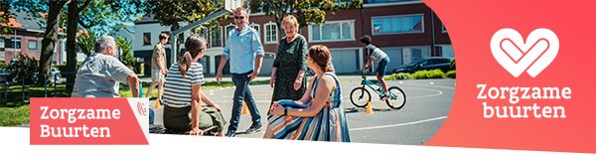
Formulier “Buurtprofiel” – bijlage bij het aanvraagformulier Zorgzame Buurten in Brussel

Waarvoor dient dit formulier?
Dit formulier kan je optioneel gebruiken om je buurtprofiel in te dienen bij je projectaanvraag Zorgzame Buurten. Het ondersteuningspakket zorgzame buurtanalyse van Vonk3 en P.PUL kan hierbij een leidraad zijn. Beperk je buurtprofiel tot 3 pagina’s.

- Stel een kwantitatief buurtprofiel op met daarin de kerncijfers voor buurtgerichte zorg
Deze vind je mogelijk voor jouw buurt terug via:
http://wijkmonitoring.brussels/
https://bisa.brussels/nl
https://ima-aim.be/IMA-Atlas

- Aantal inwoners van de buurt
- Bevolking, opgedeeld naar leeftijd, % t.o.v alle inwoners
- Huishoudtype (alleenwonend, meerpersoonshuishoudens met minstens 1 minderjarig kind, meerpersoonshuishoudens zonder minderjarige kinderen, private huishoudens)
- Woningaanbod:
  - Woongelegenheden in eengezinswoningen, woongelegenheden in meergezinswoningen
  - Eigenaars en huurders
  - Sociale huurwoningen per 100 particuliere huishoudens
- Maatschappelijke kwetsbaarheid:
  - Personen met verhoogde tegemoetkoming
  - Alleenwonenden, opgedeeld naar leeftijd
  - Eenoudergezinnen
  - Inwoners naar herkomst
  - Werkloosheid

Vul deze cijfers aan met gezondheidscijfers uit de atlas van het intermutualistisch agentschap (http://atlas.ima-aim.be/databanken)

- Geef vervolgens gegevens weer die de omgeving in de buurt beschrijven.
Denk aan:
- Beschrijving van de bebouwing: is het een dichtbevolkte buurt? Wat is de staat van de woningen in de buurt? Hoe dichtbevolkt is een buurt?
- Fysieke omgeving (groene ruimte, voetpaden, fietspaden, veilige openbare ruimte met verlichting en onderhouden paden, openbaar vervoer, parkeerplaatsen)
- Sociale voorzieningen in de buurt (horeca, vrije tijd, sport, polyvalente ruimtes, bereikbaarheid en toegankelijkheid)
- Basisvoorzieningen (handelaars, diensten)
Zorg- en ondersteuningsvoorzieningen in de buurt

- Wat zijn sterktes, troeven en uitdagingen van deze buurt?

- Vul voorgaande gegevens aan met kwalitatieve gegevens via buurtbevraging, een aantal gesprekstafels, enz. Hoe ervaren de buurtbewoners de buurt? Welke noden schuiven zij prioritair naar voor?

